BWF World Senior Championships 2017

Cochin, India 10.-17. september.

8. september gikk ferden med Qatar Airlines fra Oslo via Doha til Kochi, India for deltakelse i World Senior Championships 2017. Den første helgen ble brukt til akklimatisering, døgntilpasning og trening. India ligger 3,5 timer foran oss og vi kom dit i forsinket Monsunregn og temperatur opp mot 40 grader. Altså høy luftfuktighet og varmt. Hallen var enorm og takhøyden er som 5 etasjer. Det var aircondition i hallen, så det var altså vind å ta hensyn til også. Noe vi absolutt ikke er vant til å trene med hverken i Norge eller resten av Europa.
På forhånd hadde jeg store forhåpninger i singlen. Jeg hadde trent godt hele sommeren, og var skadefri.
Forhåpninger hadde jeg også i double, der jeg spilte med Grace Kakiay fra Nederland.
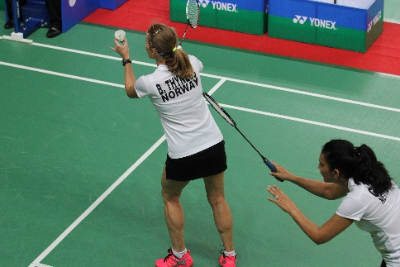
Det viste seg at det var enklere å spille double, enn single pga. vind. I double spiller vi mer flatt og hardt og ballen blir ikke i samme grad berørt av trekken i hallen. Vi åpnet første kamp tirsdag mot Firdaus Demenskaya/ Lynne Fry fra Sør- Afrika. Denne kampen hadde vi full kontroll på og vant 21-9, 21-6. Samarbeidet stemte og vi gjorde lite feil.
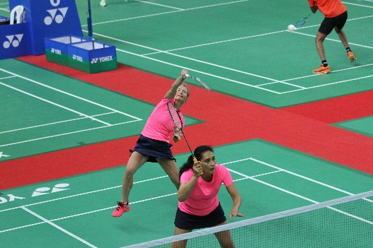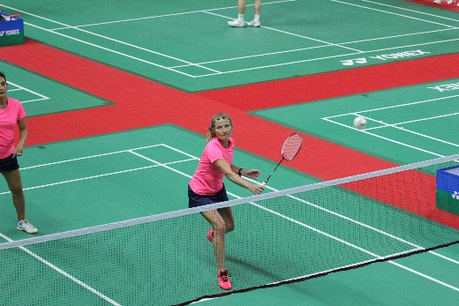

Vi avanserte dermed videre i turneringen onsdag og møtte da Indiske Kavita Dixit/ Suzanne Venglet. Dette ble en vesentlig tøffere kamp som vi dro i land i tredje sett. Sifrene ble 11-21, 21-19, 21-18.
Vi var dermed klare for kvartfinale og møtte her tyskerne Doris Reiche/Martina Tusche. I denne kampen førte vi helt fra start og vant komfortabelt 21-13, 21-12 og var dermed klare for semifinale.
I denne kampen møtte vi sterke Ye Wang/Zhou Xin, Kina/Hong Kong, Kina. Vi hang godt med fram til pause i 1. sett, men derfra dro de fra. Marginene var absolutt ikke på vår side, og alle jevne ballvekslinger gikk i deres favør. Vi tapte 11-21, 9-21.
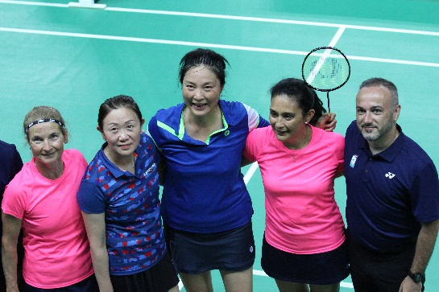
Å klare bronsemedalje i double i VM var likevel langt over hva vi forventet, så vi var veldig fornøyd.
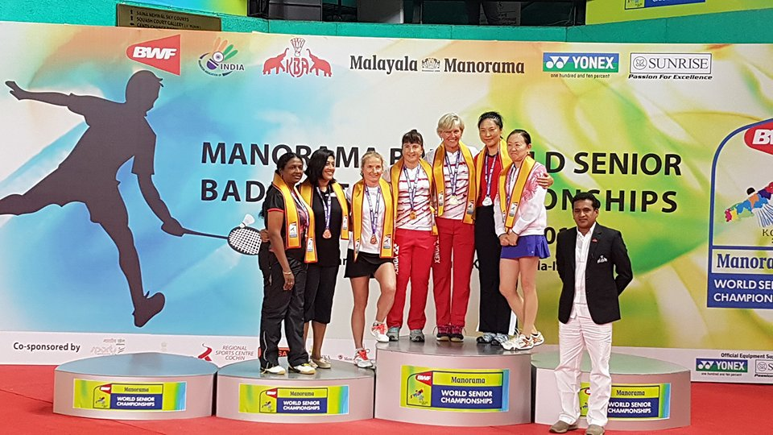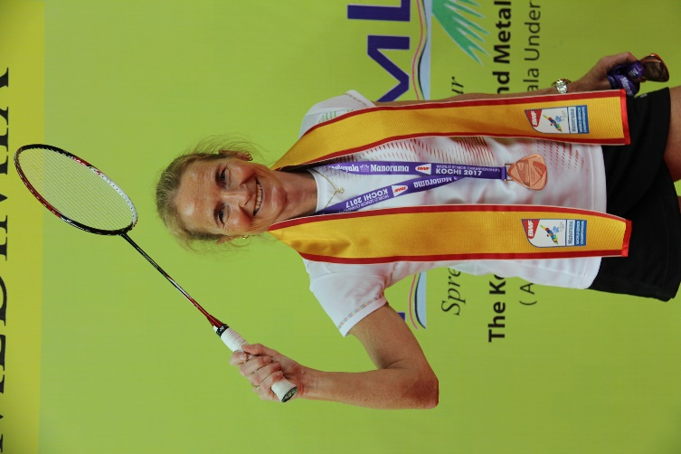
Single!
Siden jeg ikke spilte første runde her, men måtte vente på vinner av 1. runde, startet jeg først på onsdag. Da skulle jeg møte Sangeeta Rajgopalan fra India. Sangeeta kjenner jeg fra 4 år tilbake da jeg spilte VM i Ankara. Hun er den beste Indiske spilleren i denne klassen, men fortsatt en spiller jeg forventet å vinne over. Kampen utviklet seg til et mareritt, da det var satt inn en indisk dommer som klart dømte i favør min Indiske «venninne». De fire første servene mine ble jeg dømt servefeil. Han påsto at jeg trakk på foten noe jeg kanskje gjorde på første serven, men han fortsatte å dømme dette selv om jeg plantet hele fotbladet i bakken. Dette gjorde at serven min ble veldig unaturlig og jeg tapte stort sett alle mine server i første sett. Jeg mistet fokus og var rasende. Med meg hadde jeg Morten Aarhus som coach. Han roet meg ned og jeg var klar på å fokusere om neste sett da jeg skiftet side, med spesiell fokus på å ha beina plantet i bakken da jeg servet. Jeg fikk flere poeng etterhverandre, men da motstander fikk tilbake serven kom den nesten nedover (på tross av at spiller var veldig lav). Jeg klarte ikke å returnere disse servene. Til slutt sa Morten at jeg måtte stoppe kampen og snakke med hoveddommer. Jeg spurte om hvordan hun kunne tillate at servedommer dømte meg for alt, men lot min motstander både trekke på beinet og serve langt over hoftehøyde. Hun fortalte at hun så at motstander servet feil hele tiden, men at de ikke fikk dømme så lenge det var servedommer. Hun foreslo at vi tilkalte oppmann og fikk byttet servedommer. Det ble dermed en ca 5 min pause der oppmann besluttet at vi ikke fikk bytte servedommer. De skulle imidlertid følge med fra bak banen. Jeg ble fra da ikke dømt for flere feil og tok inn mange poeng. Imidlertid hadde ikke motstander mange poeng igjen og sanke, slik at jeg tapte kampen 21-15, 21-15.
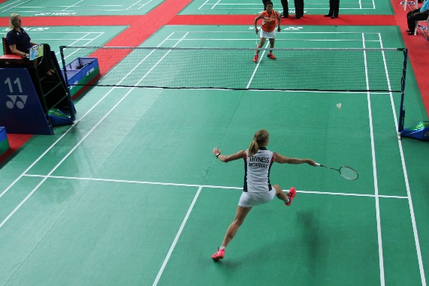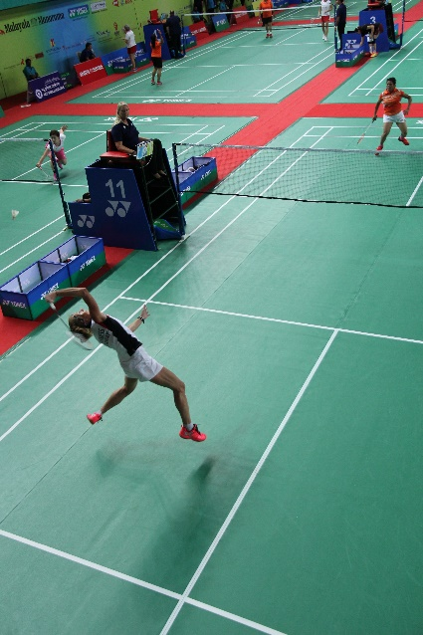
Hoveddommer beklaget det hele etter kampen og sa dette aldri skulle hendt. Også linjedommerne beklaget det de så under hele kampen og var veldig lei seg.
Servedommeren virket fornøyd. Jeg ble anbefalt å klage på kampen etterpå. Morten tok opp at det var satt inn Indisk servedommer i kamp med indisk spiller. De så imidlertid ikke problemet og sa bare at det var lov.
Imidlertid var det mange spillere som hadde observert kampen og sett den urettferdige dømmingen jeg var utsatt for. På dommermøte morgenen etterpå ble kampen diskutert og det ble besluttet at Indiske dommere ikke skulle få dømme indiske spillere i flere kamper.
Jeg fikk dessverre ikke spilt om kampen, men ble rådet fra dommerne om å tilkalle oppmann tidlig i matchen om slikt hendte i en annen turnering. Veldig bittert for meg som hadde ambisjoner om medalje og kanskje seier i denne turneringen. Men jeg har i alle fall lært noe, og skal aldri la dette skje igjen.
Siden jeg spilte fra mandag til lørdag i turneringen og vi trente dagene på forhånd, ble det liten tid til sightseeing. De dagene jeg var tidlig ferdig, var det regn, og da ikke som en norsk regnværsdag, men mer som du sto under bøtter med vann og det regnet både fra oven og fra bakken i det det sprutet opp igjen fra veien.
Bortsett fra korrupte dommere, opplevde jeg Indierne som veldig hyggelige og servicemindet. De sto på pinne for at vi skulle ha det bra på hotellet. Som allergiker var jeg veldig skeptisk til reisen da jeg er allergisk mot Paprika og Chili. Dette fins jo i så å si all Indisk mat. Derfor var jeg nøye med hvor jeg spiste og spiste kun der det var engelskspråkelige og dyktige kokker. Jeg ble stamgjest på Kinaresturanten på hotellet. De rengjorde ustyr og sørget for at jeg fikk smakfulle retter helt uten paprika og chili.
Trafikken var et kaos og å gå de få kilometerne fra hotellet til hallen ble en prøvelse med livet som innsats. Ser de deg passere veien, blir du blink og et menneskeliv i trafikken er ikke mye verd. Ellers så kjører de gjerne flere i bredden i et felt og det tutes og kjøres i alle retninger. Vanskelig å forklare egentlig, må oppleves. Standarden på bilene var heller ikke særlig. Ingen nakkestøtter eller bilbelter i busser og taxier, så litt skummelt. En taxi-tur på ca 10 minutter fra hotellet til hallen kostet ca 7 kroner uavhengig av hvor mange som satt på.
Prisene på badmintonutstyr var også noe helt annet enn i Norge.
Jeg fikk kjøpt en del badmintonklær fra Yonex til en billig penge. Racketer var imidlertid omtrent priset det samme som hjemme.
Strømforsyningen til hallen og de ulike bygningene rundt omkring hadde nok bekymret en norsk elektriker. Det så absolutt ikke bra ut.
Bilder fra stømforsyningen til hallen:

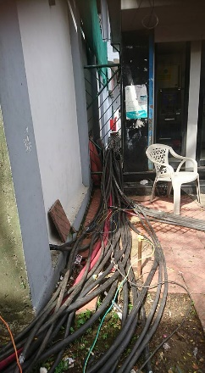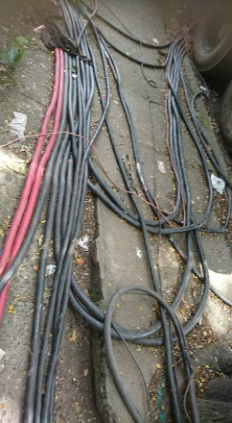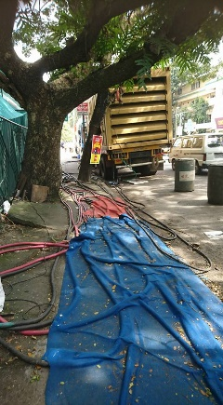
Foruten kaotisk trafikk og strømforsyning, var det også ekstremt skittent. Gatene var fulle av søppel og skrap. De lokale matbutikkene på hjørnet torde jeg aldri sette mine bein innafor.
Blide mennesker gjorde opp for mye av dette, så alt i alt var det en minnerik og flott tur.

Jeg ble kjent med mange spillere fra andre land som jeg vil holde kontakten med framover.
Totalt sett var vi 9 spillere fra Norge. Bronsemedaljen min i double var eneste Norske medalje.
Hjemreisen gikk mandag 18. via Doha til Oslo.
